# TECHNECO ELGA HYBRIDE WARMTEPOMP ONTWERPHANDLEIDING

**INLEIDING**

Techneco ontwikkelde een oplossing die even simpel als doeltreffend is: de ELGA hybride warmtepomp, een slimme modulerende warmtepomp die samenwerkt met een (bestaande) gasketel of stadsverwarming. Bovendien kan de ELGA naast verwarmen in de winter de woning in de zomer koelen. De ELGA zorgt met haar aantrekkelijke terugverdientijd voor ee n opmars van de energiezuinige woning!

De ELGA (ELektrische warmtepomp voor de GAsketel) is een lucht-waterwarmtepomp met een binnen- en buitenunit. De kleine binnenunit wordt geplaatst naast een gasketel of bij de aansluiting van de stadsverarming. De hoog rendement buitenunit wordt geplaatst op minimaal 2 en maximaal 20 meter van de binnenunit. Een grond gekoppelde bron is niet nodig! De ELGA kan in één dag geïnstalleerd worden, is geschikt voor vrijwel elke woning en kan geplaatst worden in zowel de nieuwbouw als in een bestaande woning. De ELGA is te combineren met gasketels van onder andere Intergas, Remeha, Vaillant, AWB, ATAG, Ferroli, Itho/Daalderop, Nefit en Bosch, maar kan ook geplaatst worden in woningen aangesloten op stadsverwarming!

# werking

De ELGA gebruikt energie uit de buitenlucht en zet deze om in bruikbare warmte voor de woning. De buitenunit onttrekt de warmte uit de lucht. De warmtepomp voegt deze energie toe aan het water van het centraal verwarmingssysteem. Het water kan tot maximaal 50°C worden verwarmd. De ELGA genereert maximaal 4,9 kW verwarmingsvermogen. In een Nederlands klimaat betekent dit een besparing van 50% tot 90% op het gas- of warmtegebruik afhankelijk van de grootte, isolatie, en het afgiftesysteem van de woning. Met behulp van de online rekentool kan er per woning specifiek bepaald worden wat de jaarlijkse besparing kan zijn op de energierekening. De tool is te vinden op: [www.besparen-warmtepompen.nl](http://www.besparen-warmtepompen.nl/)

# koelfunctie

De behoefte om in de zomer te kunnen koelen neemt toe. Door het plaatsen van ventilator- convectoren met een condens afvoer of het gebruik van vloerverwarming kan de koelfunctie van de ELGA worden benut. Met een minimum aan energie verlaagt de ELGA de temperatuur in de woning een aantal graden.

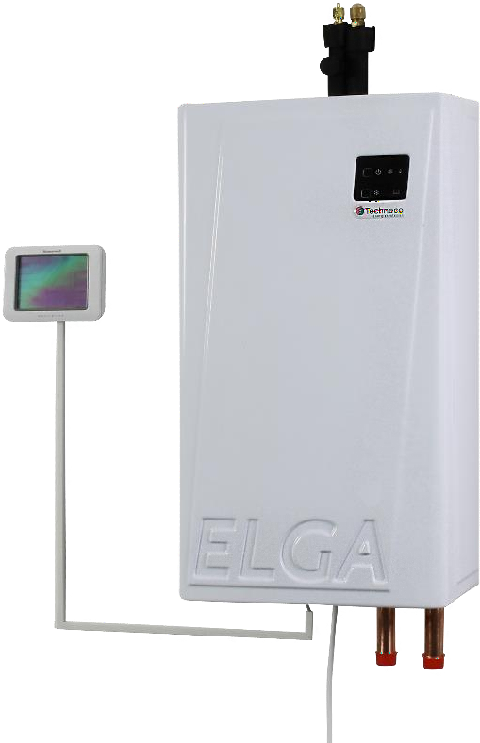 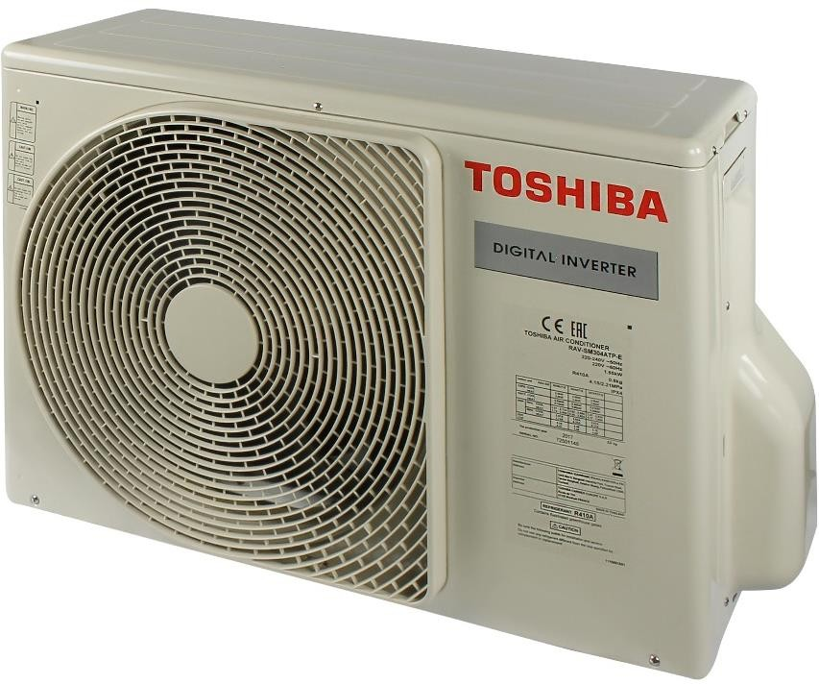

Voor meer informatie over de ELGA, kijk op [www.techneco.nl](http://www.techneco.nl/)

|  |  |  |
| --- | --- | --- |
| **BESTEKTEKST** | | |
| » | fabricaat | Techneco te Delft |
| » | leverancier | Techneco te Delft |
| » | warmtepomp | lucht / water |
| » | type | ELGA Type 3.0 |
| **prestaties** | | |
| » | verwarmingsvermogen A12/W35 | 4,9 kW |
| » | COP verwarmen A7/W35* | 4,6 |
| » | COP verwarmen A7/W45* | 3,4 |
| » | COP verwarmen A-7/W35* | 2,7 |
| » | koelvermogen | 2,5 kW |

* nominale waardes gemeten volgens EN 14511 test bij 50 Hz

# elektrisch

» nominale spanning 1f / 50 Hz / 230V

» elektrisch vermogen, verwarmen (nominaal) 1.060 W

» stroomopname compressor verwarmen (maximaal) 6,0 A

# gegevens binnenunit

|  |  |  |
| --- | --- | --- |
| » | fabricaat | Techneco te Delft |
| » | afmetingen kap (h x b x d) | 550 x 310 x 200 mm |
| » | afmetingen incl. leidingen (h x b x d) | 790 x 310 x 200 mm |
| » | netto gewicht | 20 kg |
| **gegevens buitenunit** | | |
| » | fabricaat | Toshiba |
| » | type | RAV-SM304 |
| » | geluidsdrukniveau op 5 meter | 47 dB(A) |
| » | afmetingen (h x b x d) | 550 x 780 x 290 mm |
| » | netto gewicht | 33 kg |
| » | luchtdebiet | 1.800 m³/h |
| » | koudemiddel | R410A, 800 gram voorgevuld |

**COMPATIBILITEIT THERMOSTATEN**

De ELGA kan standaard worden geleverd met drie verschillende thermostaten. Namelijk de Plugwise Anna, Honeywell Chronotherm Touch Modulation en de Honeywell Lyric T6R.

De Plugwise Anna thermostaat is een slimme thermostaat met een app die de mogelijkheid biedt het systeem te monitoren en te verstellen. Met de Honeywell Chronotherm Touch Modulation beschikt u niet over een app of monitoring. Beide standaard thermostaten zijn geoptimaliseerd voor gebruik met de ELGA. De Lyric T6R is een draadloze thermostaat, deze beschikt over een app.

Buiten de standaardthermostaten kunnen ook andere thermostaten worden gebruikt. De ELGA werkt bij thermostatische regeling op basis van ingestelde en gemeten binnentemperatuur. Niet alle OpenTherm thermostaten geven de gemeten ruimtetemperatuur door. Daarom is niet iedere thermostaat geschikt voor de ELGA.

Als voor weersafhankelijke regeling gekozen wordt, komt de stooklijn uit de thermostaat. Hiervoor dient de thermostaat dan ook geschikt te zijn. Onderstaand een lijst van geteste thermostaten. Als uw thermostaat er niet tussenstaat, dan kunnen we deze testen als u deze beschikbaar stelt.

|  |  |  |  |  |  |
| --- | --- | --- | --- | --- | --- |
| **Standaard thermostaten** | **Verwarmen** | **App** | **Monitoring** | **Automatisch**  **koelen** | **Weersafhankelijk**  **verwarmen** |
| Plugwise Anna slimme thermostaat7 |  |  |  |  |  |
| Honeywell Chronotherm Touch Modulation |  |  |  |  |  |
| Honeywell Lyric T6(R) (R=draadloos)1 |  |  |  |  |  |

|  |  |  |  |  |  |
| --- | --- | --- | --- | --- | --- |
| **Overige thermostaten** | **Verwarmen** | **App** | **Monitoring** | **Automatisch**  **koelen** | **Weersafhankelijk**  **verwarmen** |
| Eneco Toon2 |  |  |  |  |  |
| Honeywell EvoHome3 |  |  |  |  |  |
| Honeywell Round Connected Modulation |  |  |  |  |  |
| Honeywell Round Heat/Cool |  |  |  |  |  |
| Honeywell Round Modulation |  |  |  |  |  |
| Remeha eTwist |  |  |  |  |  |
| iSense |  |  |  |  |  |
| Tado4 |  |  |  |  |  |
| Thermosmart5 |  |  |  |  |  |
| Atag One6 |  |  |  |  |  |
| Honeywell Chronotherm Wireless Modulation |  |  |  |  |  |
| Honeywell Round Modulation Wireless |  |  |  |  |  |
| Nefit ModuLine Easy + Easy  Connect Module |  |  |  |  |  |
| Nest 3e generatie |  |  |  |  |  |
| Remeha iSense Wireless |  |  |  |  |  |

1 De Honeywell Lyric T6(R) is alleen compatibel als de thermostaat is geüpdate naar firmware versie 03-06-01-00 en de receiverbox naar 01-01-00-33;

2 De Eneco Toon is getest met bridge versie PN 6500-1200-4801 SN 14-25-025-776;

3 De EvoHome kan gebruikt worden als thermostaat, maar dan gaat de zoneregeling verloren. De zoneregeling kan behouden worden in combinatie met de on/off bridge en weersafhankelijke ingestelde ELGA. Zie de installateurhandleiding;

4 De Tado thermostaat werkt alleen als thermostaat, niet inclusief de zoneregeling.

5 De Thermosmart is niet getest door Techneco. Van diverse installateurs is er vernomen dat het wel werkt met de ELGA.

6 De Atag one moet worden aangesloten met de Atag adapter BCU, die extern is gevoed. Kabel II, dient te worden aangesloten op de Elga i.p.v. de CV-ketel.

7 Alleen Anna Thermostaten besteld bij Techneco ondersteunen de functie monitoren, instellen en bedienen van de Elga. Plugwise Anna firmeware 3.1.3 of hoger is geschikt voor automatisch koelen en weersafhankelijk verwarmen.

# COMPATIBILITEIT KETELS

De ELGA kan met ieder merk en type wandgasketel gecombineerd worden. Idealiter stuurt de ELGA via het OpenTherm protocol de ketel aan, maar de ELGA kan dit ook middels een aan/uit-regeling doen. Het is aan te bevelen om bij het gebruik van een aan/uit-regeling de aanvoertemperatuur van de CV-ketel te beperken om pendelen te voorkomen. Optimale prestaties worden behaald met een OpenTherm aansturing.

De ELGA kan een aantal CV-ketels middels het OpenTherm-protocol aansturen. Een aantal andere ketels moet de ELGA door een aan/uit-contact vrijgeven. De regel daarbij is dat ketels die een OpenTherm-aansluiting hebben, deze ook te gebruiken en ketels die geen OpenTherm hebben, middels aan/uit aan te sluiten. Daarop is een aantal uitzonderingen van toepassing. Ook kunnen niet alle CV- ketels hydraulisch parallel met de ELGA gecombineerd worden. Onderstaande uitzonderingen zijn de bij Techneco bekende uitzonderingen. Mogelijk zijn deze niet compleet; hieraan kunnen geen rechten ontleend worden.

# OpenTherm uitzonderingen

» Intergas Kombi Kompact (Elga wel geschikt vanaf fabricagenummer TELG 30304 3988 17)

» Elco RendaMax

» Itho AquaMax

» Nefit/Bosch werkt alleen via OpenTherm als de ketel is aangesloten met OpenTherm-converter (7746901847). Uitzondering: de Nefit Proline heeft wel OpenTherm.

» Remeha Calenta, kleinste model met standaardprint (Remeha serviceprint werkt wel met OpenTherm).

# hydraulische aansluiting uitzondering

» ATAG A- en E-serie aansluiten met een open verdeler in serie (zoals bijvoorbeeld schema K15). De instellingen van de circulatiepomp zijn alleen aan te passen door ATAG.

# AANDACHTSPUNTEN VOOR INSTALLATIE

Voor het aanschaffen en plaatsen van een ELGA is het aan te raden te controleren of een ELGA toepasbaar is. De potentiele besparing kan worden uitgerekend met de eerdergenoemde besparingstool. Er is echter nog een aantal aandachtspunten.

# opstelling binnen- en buitenunit

De buitenunit heeft (veel) verse lucht nodig om te kunnen functioneren. Plaats de buitenunit dus in de buitenlucht en in een open ruimte.

# aandachtspunten locatie buitenunit

* + Zorg voor een goede trillingvrije opstelling.
  + Zorg voor de juiste afvoer van het vrijkomende condenswater.
  + 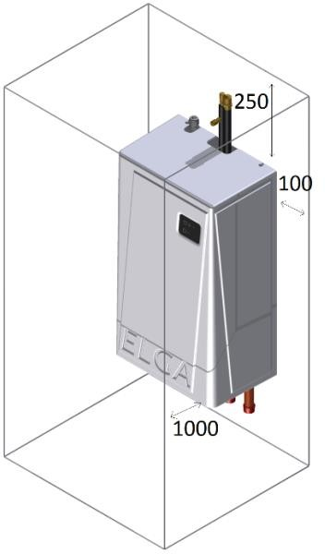Voorkom geluids- of ventilatiehinder naar de direct omgeving.
  + Bevestig de buitenunit met gespecialiseerde materialen voor buitenunits (zoals de montagesets).
  + Voorkom plaatsing op of aan constructies die het geluid eenvoudig verder kunnen transporteren, gebruik indien nodig gespecialiseerde demping (zoals houten draagconstructies).
  + Let op de voorgeschreven ruimte rond de buitenunit.
  + De buitenunit moet veilig te bereiken zijn voor onderhoud en/of vervanging.
  + Let op de afstand tussen de binnen- en buitenunit.

Schade aan de buitenunit als gevolg van een industriële of maritieme atmosfeer vallen niet onder de garantie van de buitenunit. De Progeen basiccoating kan de buitenunit hiertegen beschermen.

Voor de koudemiddelleidingen geldt een minimale afstand van 2 meter en 15 meter zonder bijvullen. De maximale afstand (met bijvullen) bedraagt 20 meter. Voor het koudemiddelzijdig aansluiten van de buitenunit heeft de installateur zijn F-gassen papieren nodig.

De ruimte die de binnenunit inneemt is beperkt. De hydraulische aansluitingen bevinden zich aan de onderzijde, de koudemiddel-aansluitingen aan de bovenzijde. Plaats de binnenunit bij voorkeur in de buurt van de ketel of stadsverwarming.

De binnenunit is voorzien van een geaarde 230 Volt stekker voor de elektrische voeding. De buitenunit wordt gevoed vanuit de binnenunit (4 * 1,5 mm² buitenkabel). De ELGA neemt maximaal 1,5 kW elektrisch op. Dit dient dus ook beschikbaar te zijn in de betreffende elektriciteitsgroep.

# hydraulische aansluiten CV-ketel algemeen

De ELGA kan hydraulisch op twee manieren worden aangesloten. Ten eerste kan dit parallel. Dit is van toepassing bij de meeste CV-ketels.

De tweede optie is om de ELGA hydraulisch met een open verdeler in serie aan te sluiten. Pas dit toe als het modulatiebereik van de circulatiepomp in de ketel niet, of alleen door de fabrikant, is in te stellen of als de tapwaterklep van de CV-ketel geen vaste rustpositie heeft.

# hydraulische aandachtspunten CV-ketel parallel aansluiten

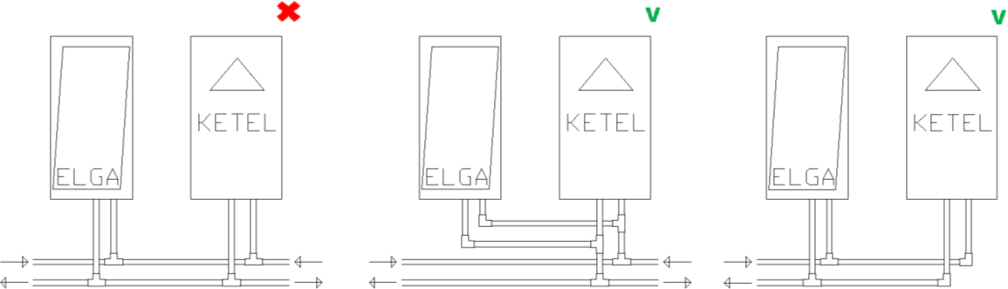Houd hierbij er in ieder geval rekening mee dat de leidingen van de ELGA en ketel/stadsverwarming eerst samenkomen voor ze zich verdelen naar het afgiftesysteem. Zie onderstaande afbeelding.

Plaats de meegeleverde terugslagklep bij de CV-ketel aan dezelfde zijde als de driewegklep ten behoeve van tapwater. De locatie is belangrijk om een hoge drukstoring van de ketel te voorkomen.

In de onderstaande tabel staat een overzicht waar de terugslagklep geplaatst dient te worden als de ELGA parallel wordt aangesloten. Als de Elga en CV-ketel/stadsverwarming in serie worden aangesloten met behulp van een open verdeler, dan zijn terugslagkleppen niet nodig.

|  |  |  |  |
| --- | --- | --- | --- |
| **Schema** | **Positie tapwaterklep CV-ketel** | **Ruststand tapwaterklep** | **Positie terugslagklep CV-ketel\*** |
| F4.4 - 1 | Aanvoer** | CV-bedrijf | Aanvoer |
|  | Aanvoer** | Tapwaterbedrijf | Retour of geen |
|  | Aanvoer** | Wisselend | Open verdeler in serie toepassen of gaatjes in de terugslagklep |
| F4.4 - 2 | Retour | CV-bedrijf | Retour |
|  | Retour | Tapwaterbedrijf | Aanvoer of geen |
|  | Retour | Wisselend | Retour |
| F4.4 - 3 | NVT |  | Aanvoer |

* Als niet bekend is in welke positie de tapwaterklep in rust staat, dient dit nagevraagd te worden bij de leverancier of fabrikant van de CV-ketel.

** In onderstaande tekening kan situatie 1 alleen gemaakt worden als de tapwaterklep altijd teruggaat naar de positie voor CV-bedrijf.

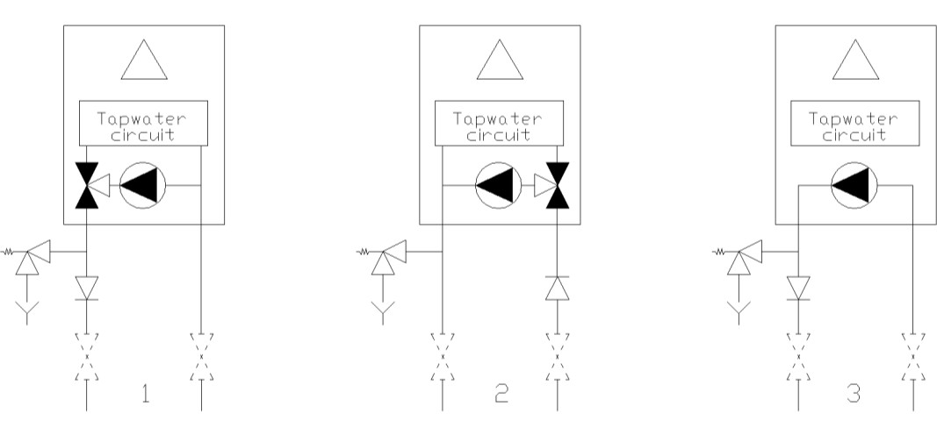

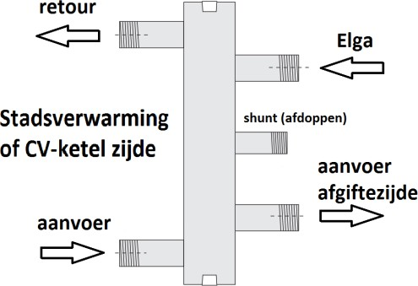**hydraulische aandachtspunten CV-ketel open verdeler in serie** Wanneer de ELGA en een CV-ketel in serie wordt toegepast dient er een 1” open verdeler te worden toegepast die aangesloten is volgens de hieronder weergegeven afbeelding. Een geschikte open verdeler is bijvoorbeeld de Pentec open verdeler 1” van 44 kW.

# hydraulische aandachtspunten stadsverwarming open verdeler in serie

Plaats bij stadsverwarming een tweewegklep in de aanvoer van de stadsverwarming, zodat deze afgesloten kan worden als er geen vraag is vanuit de ELGA. De ELGA kan met het aan/uit-contact voor de ketel, de klep open sturen. Dit contact is geschikt voor maximaal 24 Volt (voor de klepmotor).

Er dient een 1” open verdeler te worden toegepast die aangesloten is volgens de hierboven weergegeven afbeelding. Een geschikte open verdeler is bijvoorbeeld de Pentec open verdeler 1” van 44 kW.

Als het afgiftesysteem een open verbinding heeft met het stadsverwarmingsnet dan zullen er geen expansievat en overstort nodig zijn. Wanneer er afsluiters bij de ELGA geplaatst worden, dan dient de ELGA wel een eigen overstort te krijgen. Let op dat deze ook de druk in het stadsverwarmingsnet aan kan. Is het afgiftesysteem hydraulisch gescheiden van het stadsverwarmingsnet (scheidingswarmtewisselaar) dan zal dit zeer waarschijnlijk al voorzien zijn van een expansievat en overstort.

# afgiftesysteem en regeling

Zoals voor alle warmtepompen geldt, is ook voor de ELGA een zo laag mogelijke temperatuur van het afgiftesysteem het beste voor een zo hoog mogelijk rendement. In een ongeïsoleerde woning met veel ‘ventilatie’ en enkel glas en hoge afgiftetemperaturen zal een ELGA waarschijnlijk niet het gewenste resultaat opleveren. Veel ketels zijn te begrenzen in hun aanvoertemperatuur. Als er twijfel is of een ELGA voldoende kan bijdragen, begrens de ketel dan op bijvoorbeeld 50°C aanvoertemperatuur en kijk of de woning bij circa 5°C buitentemperatuur warm te houden of zelfs krijgen is.

De ELGA is ook geschikt voor koeling. Daar moet dan het afgiftesysteem ook geschikt voor zijn. Vloerverwarming en ventilatorconvectoren (met condens afvoer) zijn in de basis geschikt voor koeling. Let er daarbij op, dat ook de bijbehorende (na)regeling geschikt is voor koeling. In bestaande situaties is dit vaak niet het geval.

Is de gehele woning voorzien van vloerverwarming, controleer dan of het mogelijk is de mengfunctie van de verdeler af te sluiten. De ELGA kan dan een lage temperatuur aanleveren die niet meer gemengd hoeft te worden. Eventueel kan de verdeler vervangen worden voor een niet-mengend model. Controleer dan wel of de hoofdleidingen van voldoende capaciteit zijn om met een kleiner temperatuurverschil overweg te kunnen (hogere volumestroom).

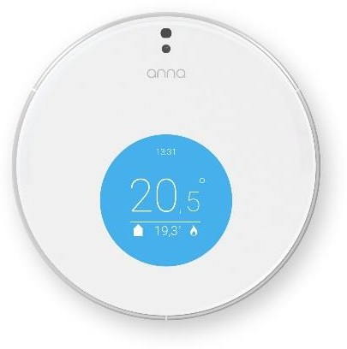Plaats bij thermostatische regeling de kamerthermostaat in een goed referentievertrek op de juiste positie (zie handleiding thermostaat). De standaardthermostaten zijn de Plugwise Anna slimme thermostaat en de Honeywell Chronotherm Touch Modulation (TH8210M1003). Verschillende andere thermostaten kunnen ook worden toegepast. Bij het inbedrijfstellen is het handig om een standaard thermostaat of laptop aan de ELGA gekoppeld te hebben om bijvoorbeeld de testmodus te activeren.

Sommige woningen zijn voorzien van zone-/naregeling in het afgiftesysteem. Denk hierbij aan bijvoorbeeld het EvoHome-systeem van Honeywell of zone-/naregeling van de vloerverwarming. In veel gevallen is het dan wenselijk om de zone-/naregeling de ELGA vrij te laten geven als er warmtevraag is. Dit kan door de ELGA weersafhankelijk in te stellen. Een extra buitenvoeler op de noordgevel is dan wel noodzakelijk (let op, drie-aderig bekabelen), evenals de extra kabel (artikelnummer 60509) voor de vrijage van verwarmen en/of koelen.

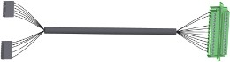LET OP! Bij gebruik van een EvoHome of dergelijk naregelsysteem moet de instelling voor de buitentemperatuurgrens behouden blijven. Aanpassingen hierop zijn voor eigen risico.

Als het mogelijk is dat alle groepen dichtlopen en/of er onvoldoende vrije systeeminhoud overblijft voor de ELGA, dan moet ook een veerbelaste by-pass geplaatst worden en eventueel een buffervat (in serie in de retour of parallel).

Voor alle uitgewerkte opties, zie de installatiehandleiding.

# PRINCIPESCHEMA ELGA & GASKETEL

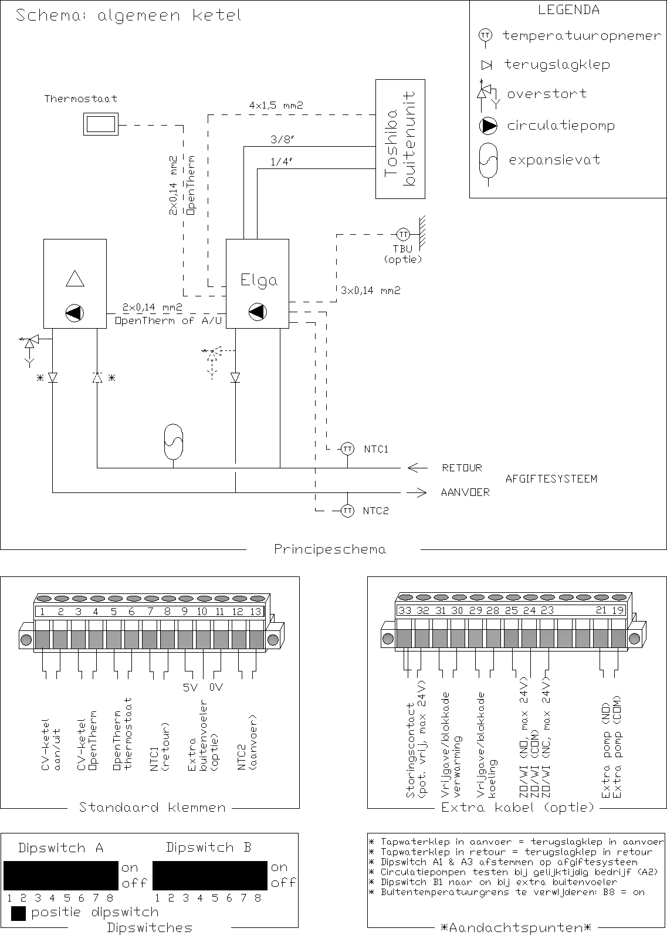

Zie de installatiehandleiding voor uitgewerkte schema’s per optie.

# PRINCIPESCHEMA ELGA & STADSVERWARMING MET OPEN VERDELER IN SERIE

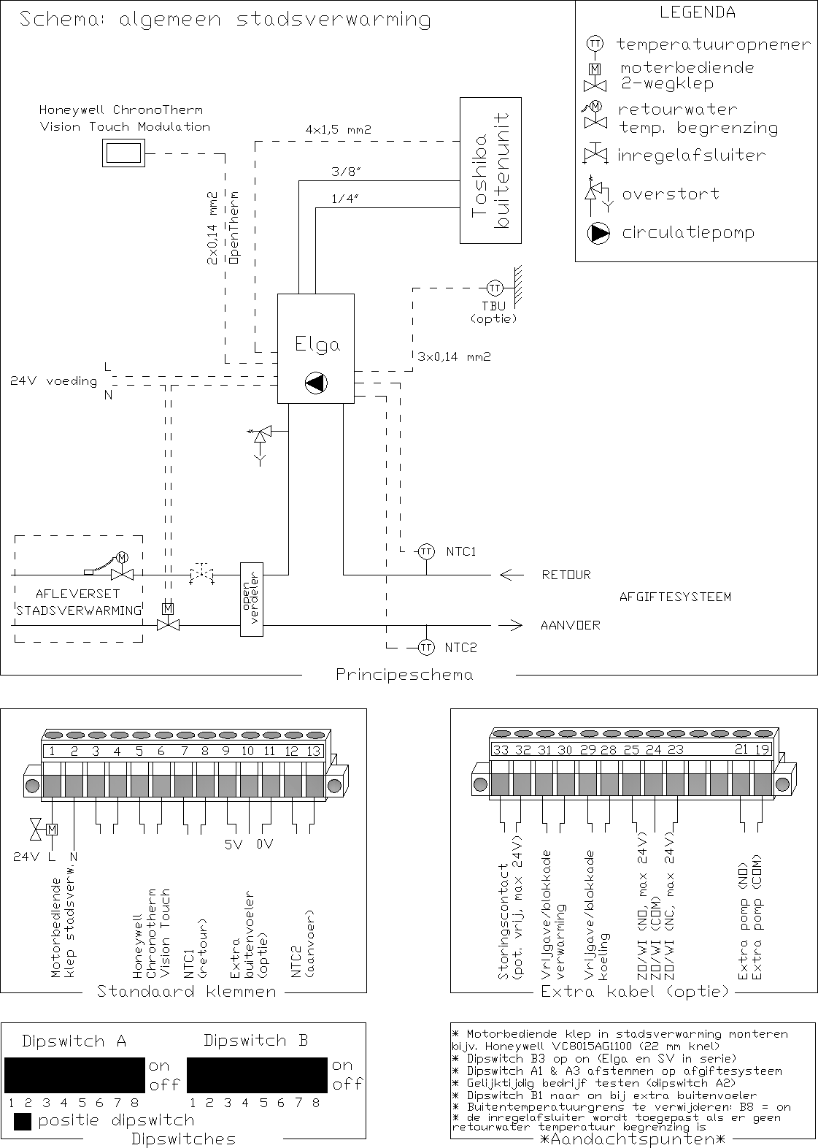

Zie de installatiehandleiding voor uitgewerkte schema’s per optie.

# TECHNISCHE SPECIFICATIES

|  |  |  |
| --- | --- | --- |
| **prestaties** | **Techneco ELGA 304** |  |
| verwarmingsvermogen (A12/W35) | 4,9 | kW |
| verwarmingsvermogen (A10/W35) | 4,6 | kW |
| verwarmingsvermogen (A7/W35)* | 4,2 | kW |
| verwarmingsvermogen (A2/W35)* | 3,2 | kW |
| verwarmingsvermogen (A7/W45)* | 3,8 | kW |
| koelvermogen, variabel | 2,5 | kW |
| COP verwarmen (A7/W35)* | 4,6 | - |
| COP verwarmen (A7/W45)* | 3,4 | - |
| COP verwarmen (A-7/W35)* | 2,7 | - |

* nominale waardes gemeten volgens EN 14511 test frequentie 50 Hz

**elektrisch**

|  |  |  |
| --- | --- | --- |
| nominale spanning | 1f / 50 HZ / 230 V | - |
| elektrisch vermogen verwarmen | 1.060 | W |
| stroomopname compressor verwarmen | 5 | A |
| aanloopstroom compressor | 5 | A |

**gegevens buitenunit**

|  |  |  |
| --- | --- | --- |
| fabricaat | Toshiba |  |
| type | RAV-SM304 |  |
| geluidsdrukniveau op 5 meter (vollast, vrij veld opstelling) | 47 | dB(A) |
| geluidsvermogensniveau (nominaal) | 62 | dB(A) |
| afmetingen (h x b x d) | 550 x 780 x 290 | mm |
| netto gewicht | 33 | kg |
| luchtdebiet maximaal | 1.800 | m³/h |
| type aansluitingen | Flare |  |
| diameter leiding koudemiddel vloeistof | 1/4 | inch |
| diameter leiding koudemiddel gas | 3/8 | inch |
| minimale leidinglengte | 2 | m |
| maximale leidinglengte zonder bijvullen | 15 | m |
| maximale leidinglengte met bijvullen | 20 | m |
| bijvullen bij leiding langer dan 15m | 20 | g/m |
| maximaal hoogteverschil | 10 | m |
| elektrisch met binnenunit | 4 x 1,5 | mm² |
| koudemiddel | R410A | - |
| vulling koudemiddel | 0,80 | kg |

**gegevens binnenunit**

|  |  |  |
| --- | --- | --- |
| fabricaat | Techneco | - |
| afmetingen kap (h x b x d) | 550 x 310 x 200 | mm |
| afmetingen incl. leidingen (h x b x d) | 790 x 310 x 200 | mm |
| nettogewicht | 20 | kg |
| aansluiting thermostaat | OpenTherm | - |
| aansluiting ketel | aan/uit of OpenTherm | - |
| hydraulische aansluitingen CV systeem (2x) | 22 | mm |
| minimale volumestroom | 300 | l/h |

*Alle gegevens en waarden zijn onder voorbehoud.*

# TEKENINGEN BINNENUNIT

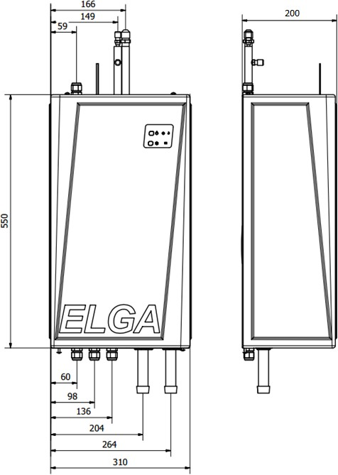

**TEKENINGEN BUITENUNIT**

